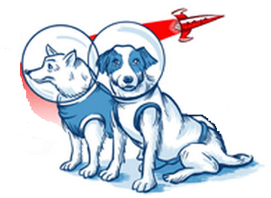



12-13 июня 2021
Областные соревнования
«Космический кубок 2021»
Длинные дистанции
Чернетчина

Лес хорошей и средней проходимости.
Припойменная часть речки Орель
Дорожная развита хорошо.

Программа соревнований:
12.06.21 Спринт – пролог: 1,6 км 7 кп
Старт в 16-00
13.06.21 Выдача ЧИП-ов с 10-00 до 10-30. Построение в 10-45.Старт в 11-00.
Награждение в 14-00
Параметры:

Группа | Длина | КП | Контрольное время | Масштаб
М-21 | 10,0 | 30 | 3 часа | 1:10000
Ж-21 М- 16 | 7,4 | 21 | 3 часа | 1:10000
М-40,50 | 7,4 | 21 | 3 часа | 1:7500
Ж-16 , М-14 | 4,8 | 13 | 3 часа | 1:10000
Ж-40,50 М-60 | 4,8 | 13 | 3 часа | 1:7500
Ж-14,60,70 М-70 | 3,2 | 14 | 3 часа | 1:5000
М12 Ж-12 | 1,8 | 6 | 2 час | 1:10000
Карты напечатаны на струйном принтере не текут.
Отметка: электронная : i-button
Канцелярские расходы -30 гр.
Легенды есть на картах и отдельно.

Заявка по эл.почте zaera.1958 @gmail.com , т. 0675980632-Заерко В.В. до 19-00 10.06.21 Он-лайн заявка
Награждение грамотами и сладкими призами.

Место старта в интернете :
Широта - 49° 9'53.34"С
Долгота - 34°47'26.69"В

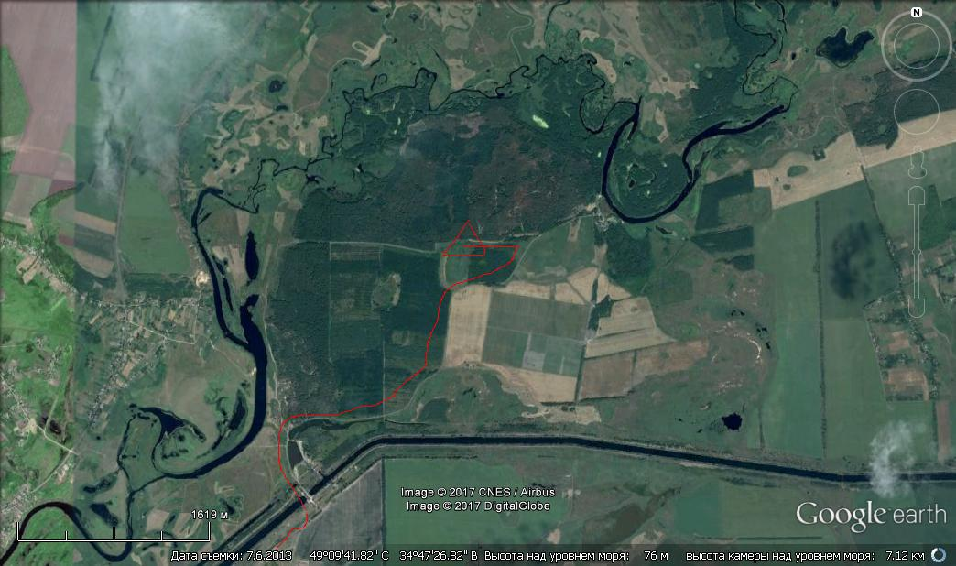

Китайгород

